Roteiro de Estudos 27 a 30 de abril
TURMAS: 5 º anos A e B
Professora: Lia
Dia da Semana | Disciplinas e Atividades da Apostila do Objetivo  Orientação de estudos
SEGUNDA  27/04 | Ciências: Unidade 1 Os estados físicos da matéria e suas mudanças. Perigos da eletricidade páginas 51 a 56.  Segue link de revisão sobre : perigos da eletricidade.  https://www.youtube.com/watch?v=Qxf4RrBiH7I&t=23s
TERÇA  28/04 | - Aula on-line pelo Google Meet  Tema : Reencontro, bate-papo a respeito desses dias.
QUARTA  29/04 | Português: Unidade 2 Esta língua que falamos! Páginas 191,192,194, e 195  - Aula on-line pelo Google Meet. Tema : Tira-dúvidas de Português.
QUINTA  30/04 | Matemática: Unidade 4 Contar e medir – para argumentar e comunicar.  - Revisão em folhas para colar no caderno. Frações
Aulas especiais | Música: Assistir o vídeo através do link abaixo:  5º ANO  Percepção musical  https://www.youtube.com/watch?v=VZ8t_nicx_g  Inglês – 5º ano A e B – Teacher Luciana  1º Momento - Pedir para que o aluno cante a música da Teacher: “Hello teacher, hello teacher, how are you, how are you? I’m fine, I’m fine. Thank You, Thank You”. È importante que o aluno “entre no clima” da aula que está começando, pois tal atitude traz uma proximidade das aulas e do dia-a-dia em sala de aula.  2º Momento – Vamos revisar e fixar o conteúdo do 1 bimestre. Para isso, realize a atividades, em anexo. Utilize suas anotações feita na apostila, a revisão realizada em sala. Caso surjam dúvidas, anote-as para que possamos saná-las o mais rápido possível.  3º Momento – Finalize a atividade elogiando a execução dela. Nesse momento é importante sempre usar palavras positivas, como: Very Good, Well Done, Beautiful. Elogios são sempre bem-vindos, principalmente quando são os pais que os fazem.  Educação Física: ATIVIDADE: SINUCA SIMPILIFICADA  MATERIAL: 10 tampinhas de garrafa (2 cores diferentes), 4 copos descartáveis (também podemos utilizar rolinhos de papel higiênico, copinhos de iogurte, (eu fiz cilindros com meia folha de papel sulfite) para prender nos 4 cantos da mesa, e fita adesiva para fixar as “caçapas”.  Realização da atividade: Cada jogador ficará posicionado atrás da mesa, em lados opostos e terá 5 tampinhas. Com cada uma delas ele terá direito a 5 toques (bater nas tampinhas com os dedos) para tentar acertar nas “caçapas”. Cada um joga com uma tampinha de cada vez, e marca um ponto em cada jogada que conseguir acertar no alvo com as 5 jogadas. Vence aquele que fizer mais pontos ao final de todas as jogadas.  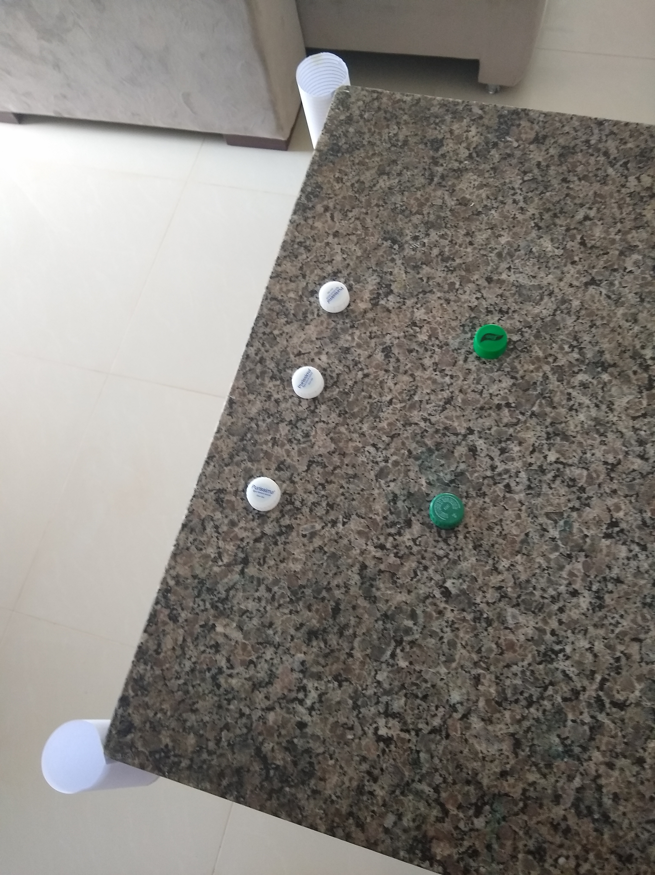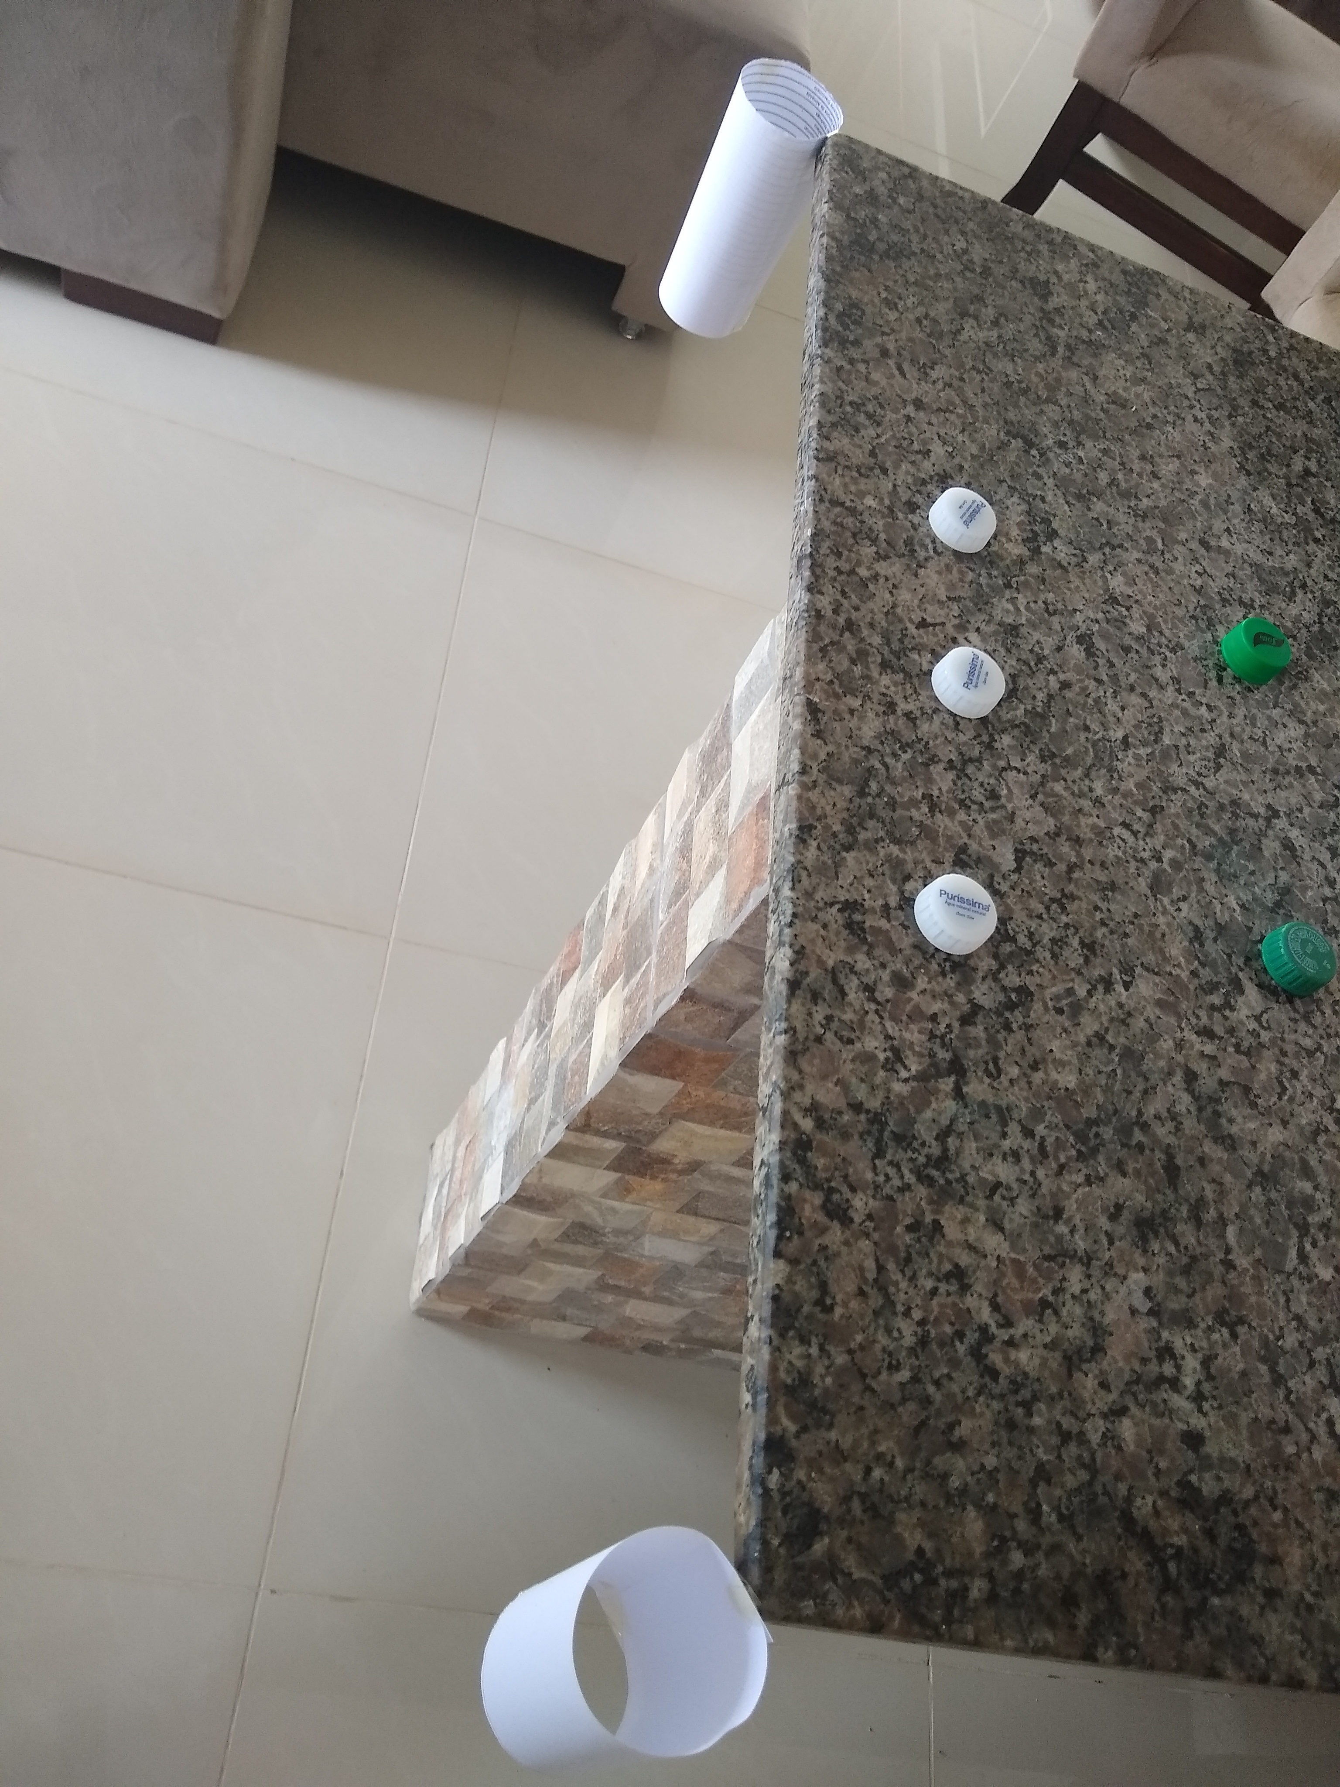  ATIVIDADE: Jogo da Velha  MATERIAL: Palitos de picolé ou bandeja de isopor e fita adesiva colorida. Tampinhas da garrafa.  Realização da atividade: O tabuleiro é uma base de três linhas e três colunas. Dois jogadores escolhem uma marcação cada um, geralmente um círculo (O) e um xis (X). Os jogadores jogam alternadamente, uma tampinha por vez, num espaço que esteja vazio. O objetivo é conseguir três círculos ou três xis em linha, na horizontal, vertical ou diagonal, e ao mesmo tempo, quando possível, impedir o adversário de ganhar na próxima jogada.  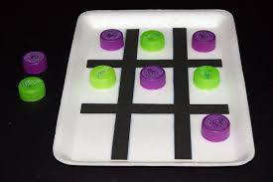  Artes: Pintura livre - Atividade em anexo

Orientações:
Senhores Pais;

Esta semana teremos reunião com os professores da turma através da ferramenta Google Meet. Pedimos que vejam a orientação sobre a utilização do Google Meet no site da escola.
Atenciosamente,
Equipe Pedagógica

